Контекстная реклама
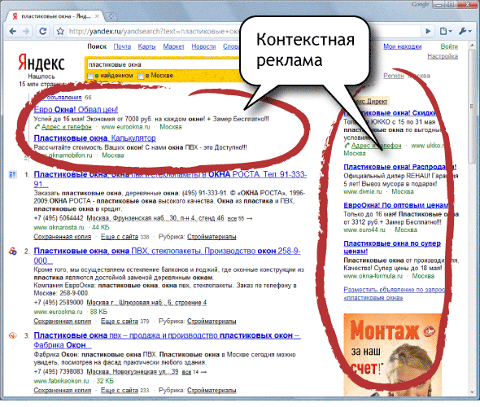
Контекстная реклама – это реклама в интернете, которая размещается не повсеместно, а только на страницах с соответствующим тематике рекламы контентом. Рекламное обращение попадает во внимание только той части аудитории, которая потенциально заинтересована в данном товаре или услуге, что обеспечивает максимальную эффективность кампании. Контекстная реклама информативна, ненавязчива и уместна, поэтому она не раздражает интернет-пользователей.

Где размещается контекстная реклама?
Можно выделить три основных площадки для размещения контекстной рекламы.
- Поисковые системы, где контекстная реклама размещается в специально выделенном, приметном для пользователя, месте. Как правило, это участок справа или сверху основных результатов поиска. Наиболее распространённые сервисы в рунете - Google AdWords и Яндекс Директ.
- Сайты-партнёры, содержащие на своих страницах рекламу от тех же Google AdWords или Яндекс Директ. Специальная система определяет тему каждой страницы такого сайта и размещает на ней рекламные объявления или баннеры на ту же или на пересекающуюся с основной тему. Иными словами, на сайте для молодых мам будет реклама игрушек и подгузников, а на сайте о фотографии – реклама фотоаппаратов или фотостудий.
- Социальные сети, в которых аудитория отбирается по социально-демографическим признакам (пол, возраст, увлечения, работа и т.д.).

Особенности и преимущества контекстной рекламы
- Обращение к чётко выделенной целевой аудитории, указанной заказчиком. Возможно также настроить показ рекламы только в определённое время или в каком-то конкретном регионе.
- Плата берётся только за тех пользователей, которые кликнули на рекламное объявление и перешли на сайт, то есть, каждая вложенная в контекстную рекламу копейка оправдывает себя. При этом заказывать контекстную рекламу имеет смысл даже при небольшом бюджете.
- Быстрый результат. Контекстная реклама начинает работать сразу же с момента размещения. Кроме того, проанализировав её эффективность, вы всегда сможете оперативно изменить любые параметры рекламной кампании.
- Вы можете рекламировать любой сайт – даже новосозданный, который ещё не проиндексирован поисковиками, а также давать ссылку на любую его страницу. А если у вас вообще нет сайта, можно указать свои контакты прямо в тексте рекламного объявления.

Обратите внимание, что работа над контекстной рекламой подразумевает креативность при составлении текста объявления, чтобы оно привлекало внимание пользователей и побуждало перейти по ссылке, а также необходимо постоянное сопровождение рекламной кампании, анализ её эффективности, при необходимости – оптимизация «на ходу».

Специалисты нашей компании создадут для вас лаконичные, информативные и энергичные объявления, которые привлекут внимание ваших потенциальных клиентов и покупателей.

